PEMILIHAN PEGAWAI COLLECTION TERBAIK DENGAN MENGGUNAKAN METODE ANALYTICAL
HIERARCHY PROCESS (AHP)
(Study Kasus PT. Bank Mandiri (Persero). Tbk Cab. Kebon Sirih Jakarta)

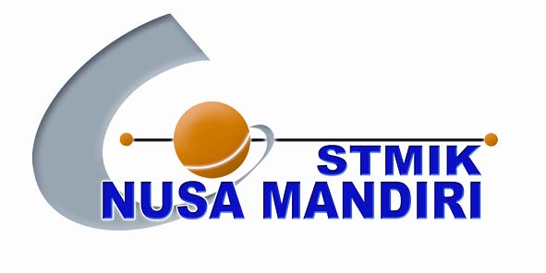

SKRIPSI

Diajukan untuk memenuhi salah satu syarat kelulusan Strata Satu (SI)

SITI ZAINAB

11151140

Program Studi Sistem Informasi
Sekolah Tinggi Manajemen Informatika dan Komputer Nusa Mandiri
Jakarta
2016

